Консультация для родителей
на тему: « Чем полезна сказка?»

воспитатель Лаврик Е.Л.

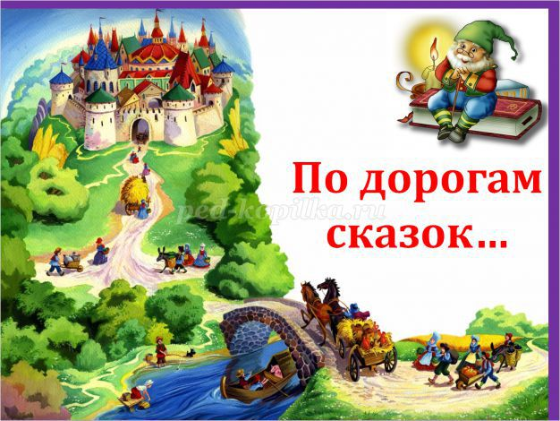

Всем известно, что древнейшим инструментом в воспитании и развитии
ребенка является сказка. Ведь сказка не только развлекает, но и ненавязчиво воспитывает. Она - универсальный учитель. Многие родители обращаются ко мне с вопросом:
- Зачем нужна сказка?
Они понимали, что нужна, а чем она полезна малышу оставалось не понятным.
Дети черпают из сказок множество познаний: первые представления о времени и пространстве, о связи человека с природой, с предметным миром, сказки позволяют ребенку увидеть добро и зло. Но в нашем случае мы обращаем еще особое внимание на роль сказок в развитии устной речи.
Развитие речи детей в значительной мере зависит от потребности в пользовании языком. У многих детей логопедической группы плохо развита связная речь, они с трудом рассказывают о событиях своей жизни, не могут пересказать литературное произведение.
Так вот сказка является одним из действенных и ярких средств, скрывающих огромные дидактические возможности в развитии речи. Конечно, тексты сказок расширяют словарный запас, помогают верно строить диалоги, влияют на развитие связной речи, но помимо всех этих, пусть и узловых, задач не менее важно сделать детскую речь эмоциональной, образной, красивой. А эти задачи я решаю в рамках кружковой работы, являясь руководителем театрального кружка « Живые куклы».
Большинство из ребят умеют самостоятельно рассказывать сказки и даже пытаются придумывать свои сказочные истории.
Родителям стоит больше внимания уделять сказке. Когда взрослый читает ребенку сказку или вместе с ним ее сочиняет, происходит важнейший момент объединения двух миров: мира взрослого и мира ребенка, в волшебном сказочном пространстве.
Сказка- это замечательное средство семейного общения и развития ребенка.
Она помогает установить доверительные отношения, развить речь ребенка и его фантазию, познакомить с окружающим миром и научить общаться.
Но самое главное- сказка меняет и взрослого, ведь его фантазия и речь развиваются тоже! К тому же он начинает смотреть на мир совершенно другими глазами и вспоминать свое детство.

.

